PARKER SONNET

Серия Sonnet отличается тонкой гармонией, классические линии, гибкое перо и красивый сбалансированный дизайн.

Ручка перьевая Sonnet Ocean Blue CT

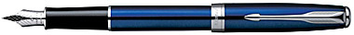

Латунный корпус, покрытый лаком, с посеребренной отделкой.
Перо 18К покрыто родием.
Артикул: 410.331.41
Цена: 3715 лей

Ручка перьевая Sonnet Verdigris ST

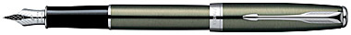

Латунный корпус, покрытый лаком, с посеребренной отделкой.
Перо 18К покрыто родием.
Артикул: 410.331.94
Цена: 3715 лей

Parker Sonnet Sterling Silver CT

Корпус выполнен из латуни с покрытием из лакированного стерлингового серебра и отделан изящной гравировкой в мелкую клетку, с матово-перламутровым отливом. Отдельные детали покрыты суперблестящим никель–палладиевым покрытием.

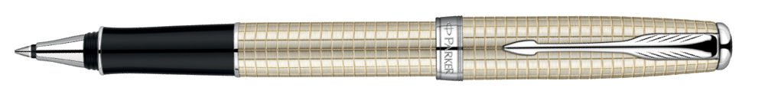
Ручка-роллер Sonnet Sterling Silver
Артикул: S0912510
Цена: 3825 лей

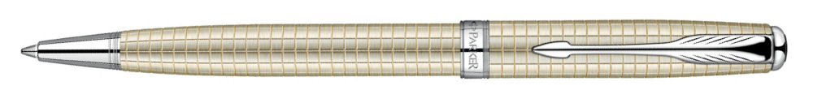
Шариковая ручка Sonnet Sterling Silver
Артикул: S0912520
Цена: 3180 лей

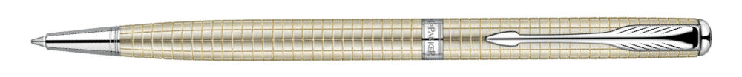
Шариковая ручка Sonnet Sterling Silver Slim
Артикул: S0912530
Цена: 3180 лей

Parker Sonnet Golden GT

Корпус ручки выполнен из латуни и покрыт 23-каратным золотом, отделан изящной гравировкой в виде тонких линий с вкраплениями звездочек. Отдельные детали покрыты 23-каратным золотом.

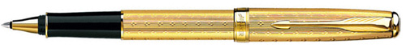

Ручка-роллер Parker Sonnet Golden GT
Артикул: S0808260
Цена: 2615 лей

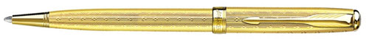

Ручка шариковая Parker Sonnet Golden GT
Артикул: S0808270
Цена: 2125 лей

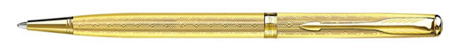

Ручка шариковая Sonnet Golden Slim GT
Артикул: S0808280
Цена: 2125 лей

Parker Sonnet Laque Black GT
Корпус ручки выполнен из латуни, многослойное покрытие - блестящий черный лак – создает впечатление драгоценного сияния. Отдельные детали покрыты 23-каратным золотом.
Перо изготовлено из нержавеющей стали с покрытием из 23-каратного золота, украшено орнаментом в виде буквы V, имеет оттиск логотипа.

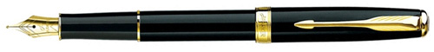

Ручка перьевая Parker Sonnet Laque Black GT
Артикул: S0808700
Цена: 1955 лей

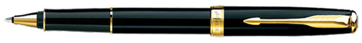

Ручка-роллер Parker Sonnet Laque Black GT
Артикул: S0808720
Цена: 1530 лей

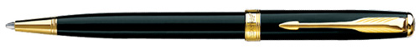

Ручка шариковая Parker Sonnet Laque Black GT
Артикул: S0808730
Цена: 1190 лей

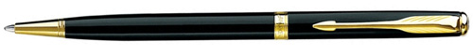

Ручка шариковая Parker Sonnet Laque Black Slim GT
Артикул: S0808740
Цена: 1190 лей

Parker Sonnet Laque Black СT
Корпус ручки выполнен из латуни, многослойное покрытие - блестящий черный лак – создает впечатление драгоценного сияния. Отдельные детали покрыты суперблестящим никель–палладиевым покрытием.
Перо изготовлено из нержавеющей стали, украшено орнаментом в виде буквы V, имеет оттиск логотипа.

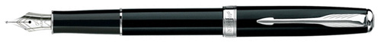

Ручка перьевая Parker Sonnet Laque Black СT
Артикул: S0808810
Цена: 1955 лей

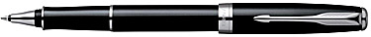

Ручка-роллер Parker Sonnet Laque Black СT
Артикул: S0808820
Цена: 1530 лей

Ручка шариковая Sonnet Laque Black CT
Артикул: S0808830
Цена: 1190 лей

Ручка шариковая Sonnet Laque Black Slim CT
Артикул: S0808840
Цена: 1190 лей

Sonnet Matt Black GT
Корпус ручки выполнен из латуни, многослойное покрытие - матовый черный лак – создает впечатление приятной на ощупь бархатистой поверхности. Отдельные детали покрыты 23-каратным золотом.
Перо изготовлено из нержавеющей стали (с покрытием из 23-каратного золота для моделей с отделкой золотом), украшено орнаментом в виде буквы V, имеет оттиск логотипа.

Ручка перьевая Parker Sonnet Matte Black GT
Артикул: S0817930
Цена: 1955 лей

Ручка-роллер Parker Sonnet Matte Black GT
Артикул: S0817970
Цена: 1530 лей

Ручка шариковая Parker Sonnet Laque Black GT
Артикул: S0818000
Цена: 1190 лей

Ручка шариковая Parker Sonnet Laque Black Slim GT
Артикул: S0818030
Цена: 1190 лей

Sonnet Matt Black CT
Корпус ручки выполнен из латуни, многослойное покрытие - матовый черный лак – создает впечатление приятной на ощупь бархатистой поверхности. Отдельные детали покрыты суперблестящим никель–палладиевым покрытием.
Перо изготовлено из нержавеющей стали, украшено орнаментом в виде буквы V, имеет оттиск логотипа.

Ручка перьевая Parker Sonnet Matte Black СT
Артикул: S0818070
Цена: 1955 лей

Ручка-роллер Parker Sonnet Matte Black СT
Артикул: S0818110
Цена: 1530 лей

Ручка шариковая Parker Sonnet Laque Black СT
Артикул: S0818140
Цена: 1190 лей

Ручка шариковая Parker Sonnet Laque Black Slim СT
Артикул: S0818170
Цена: 1190 лей

Sonnet Stainless Steel GT
Корпус ручки выполнен из нержавеющей стали, тщательно отполирован для придания поверхности идеальной гладкости и приглушенного металлического блеска. Отдельные детали покрыты 23-каратным золотом.
Перо изготовлено из нержавеющей стали с покрытием из 23-каратного золота, украшено орнаментом в виде буквы V, имеет оттиск логотипа.

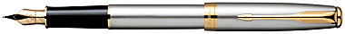

Ручка перьевая Sonnet Stainless Steel GТ
Артикул: S0809110 / 420.521.99
Цена: 1445 лей

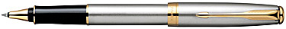

Ручка-роллер Sonnet Stainless Steel GТ
Артикул: S0809130 / 420.522.99
Цена: 1105 лей

Ручка шариковая Sonnet Stainless Steel GТ.
Артикул: S0809140 / 420.523.99
Цена: 850 лей

Ручка шариковая Sonnet Stainless Steel Slim GТ
Артикул: S0809150 / 420.543.99
Цена: 850 лей

Sonnet Stainless Steel CT
Корпус ручки выполнен из нержавеющей стали, тщательно отполирован для придания поверхности идеальной гладкости и приглушенного металлического блеска. Отдельные детали покрыты суперблестящим никель–палладиевым покрытием.
Перо изготовлено из нержавеющей стали, украшено орнаментом в виде буквы V, имеет оттиск логотипа.

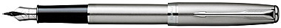

Ручка перьевая Sonnet Stainless Steel СТ
Артикул: S0809210 / 420.511.99
Цена: 1455 лей

Ручка-роллер Sonnet Stainless Steel СТ
Артикул: S0809230 / 420.512.99
Цена: 1105 лей

Ручка шариковая Sonnet Stainless Steel СТ
Артикул: S0809240 / 420.513.99
Цена:850 лей

Ручка шариковая Sonnet Stainless Steel Slim СТ
Артикул: S0809250 / 420.533.99
Цена:850 лей

